Перечень индивидуальных образовательных достижений
Бетешев Айдар Алексеевич

№ п/п | Вид образовательных достижений | Описание индивидуальных образовательных достижений | Подтверждение уровня (факта) индивидуальных образовательных достижений | Самооценка образовательных достижений (индекс ИОД) | Примечания
1 | 2 | 3 | 4 | 5 | 6
Достижения в освоении основной образовательной программы
(образовательная активность)
1 | Уровень успеваемости за весь период обучения |  | Ведомость промежуточной аттестации ПА-1 | СБу = 3.63 | СБу = 160/44=3,63 балла, где  160 – сумма оценок за экзамены, курсовые работы, практики, итоговый экзамен и защиту ВКР;  44 - количество оценок за экзамены, курсовые работы, практики, итоговый экзамен, защиту ВКР.
 | Индекс ИОД по освоению основной образовательной программы |  |  | 3,63
Достижения в системе дополнительного образования
(образовательная активность)
 | Индекс ИОД в системе дополнительного образования |  |  | 0
Достижения в исследовательской и творческой деятельности
(творческая активность)
1 | Участие в научном кружке «Пенитенциарная система Германии» (докладчик) | Положительная оценка преподавателя |  | 0,5 балла
2 | Участие в научном кружке «Права человека в правоохранительных органах» (слушатель) | Положительная оценка преподавателя |  | 0.5 балла
3 | Участие в научном кружке «Проблемы наказания в русской религиозной философии» (слушатель) | Положительная оценка преподавателя |  | 0.5 балла
4 | Участие в научном кружке «Локальные конфликты Российской Федерации» (слушатель) | Положительная оценка преподавателя |  | 0.5 балла
5 | Участие в научном кружке «Координаты ориентирования» (докладчик) | Положительная оценка преподавателя |  | 0,5 балла
6 | Участие в научном кружке «Специальная профессиональная подготовка» (слушатель) | Положительная оценка преподавателя |  | 0.5 балла
7 | Участие в научно-практической конференции«Значение уголовно-исполнительной системы в Великой Отечественной войне» (слушатель) | Положительная оценка преподавателя |  | 0.5 балла
8 | Конференция по Теории государства и права «Актуальные проблемы правоведения» (слушатель) | Положительная оценка преподавателя |  | 0.5 балла
 | Индекс ИОД в исследовательской работе |  |  | 4
Достижения в общественной жизни
(социальная активность)
1 | Участие в спортивном мероприятии «Турнир на кубок генерал-майора Качаева» | Комбинированная эстафета |  | 2 балла | Приложение № 1
2 | Участие в спортивном мероприятии «Первенство института по служебный биатлону» |  |  | 2 балла
3 | Курсовая за 1 курс по дисциплине ТГП
4 | Курсовая за 2 курс по дисциплине КПР
5 | Курсовая за 2 курс по дисциплине «Уголовное право»
6 | Курсовая за 3 курс по дисциплине «Гражданское право»
7 | Курсовая за 3 курс по дисциплине «Уголовно-исполнительное право» |  |  |  | Приложение №2
8 | Участие в научном кружке «Оперативно-розыскная деятельность в УИС» по теме «Обеспечение режима секретности в УИС» |  |  | 0,5 | Приложение №3
9 | Участие в чемпионате Кемеровской области по боевому самбо среди мужчин |  | 3 место | 1 | Приложение №4
10 | Участие в спартакиаде института по подтягиванию на перекладине |  | 1 место | 2 | Приложение №5
12 | Курсовая за 4 курс по дисциплине «Уголовно-процессуальное право» |  |  |  | Приложение №6
13 | Курсовая за 4 курс по дисциплине «Обеспечение безопасности» |  |  |  | Приложение №7
14 | Курсовая за 4 курс по дисциплине «Криминалистика» |  |  |  | Приложение №8
 | Индекс ИОД в общественной жизни |  |  | 7,5 балла
 | Итого суммарный индекс ИОД за весь период обучения |  |  | 18 баллов

Приложение № 1

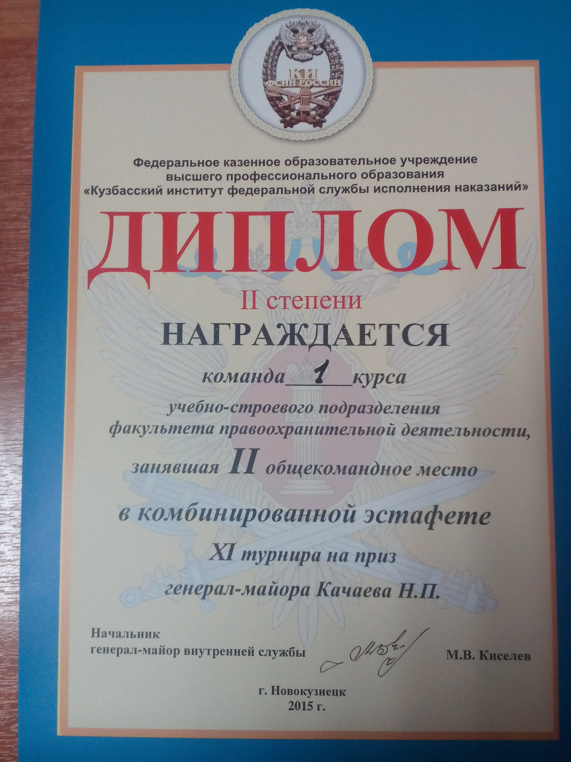

Приложение №2

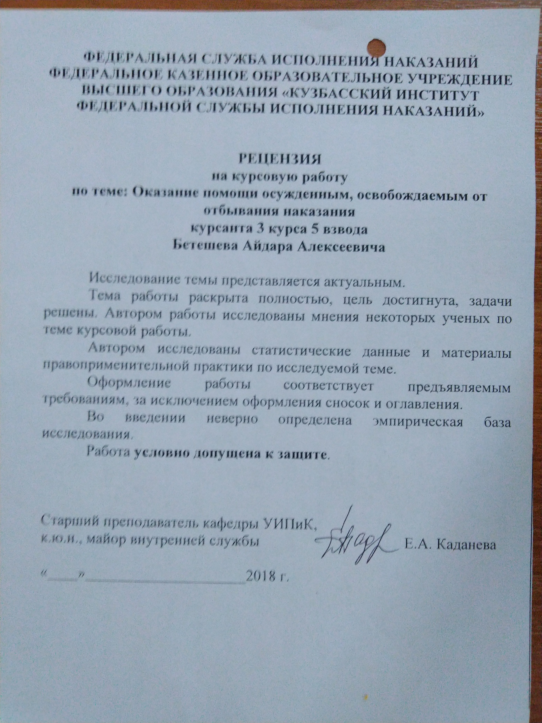

Приложение №3
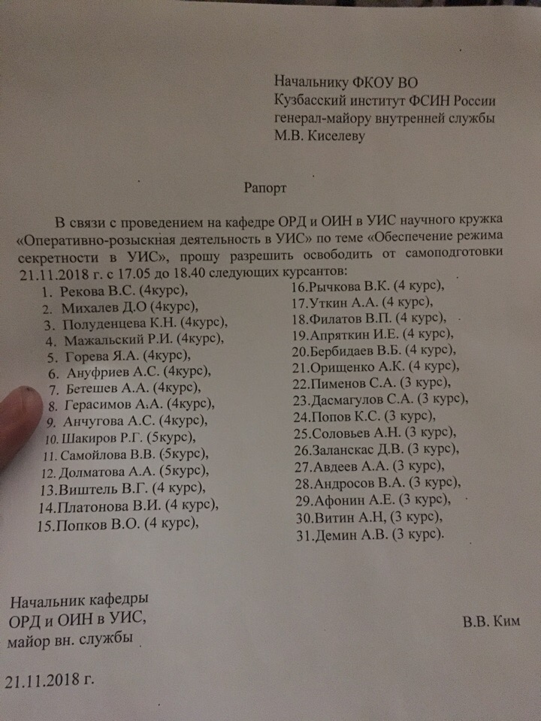

Приложение №5
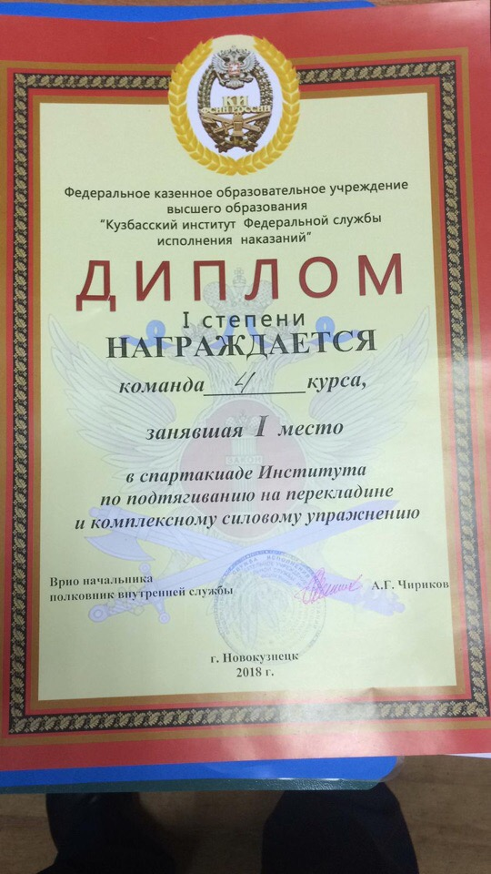

Приложение №6
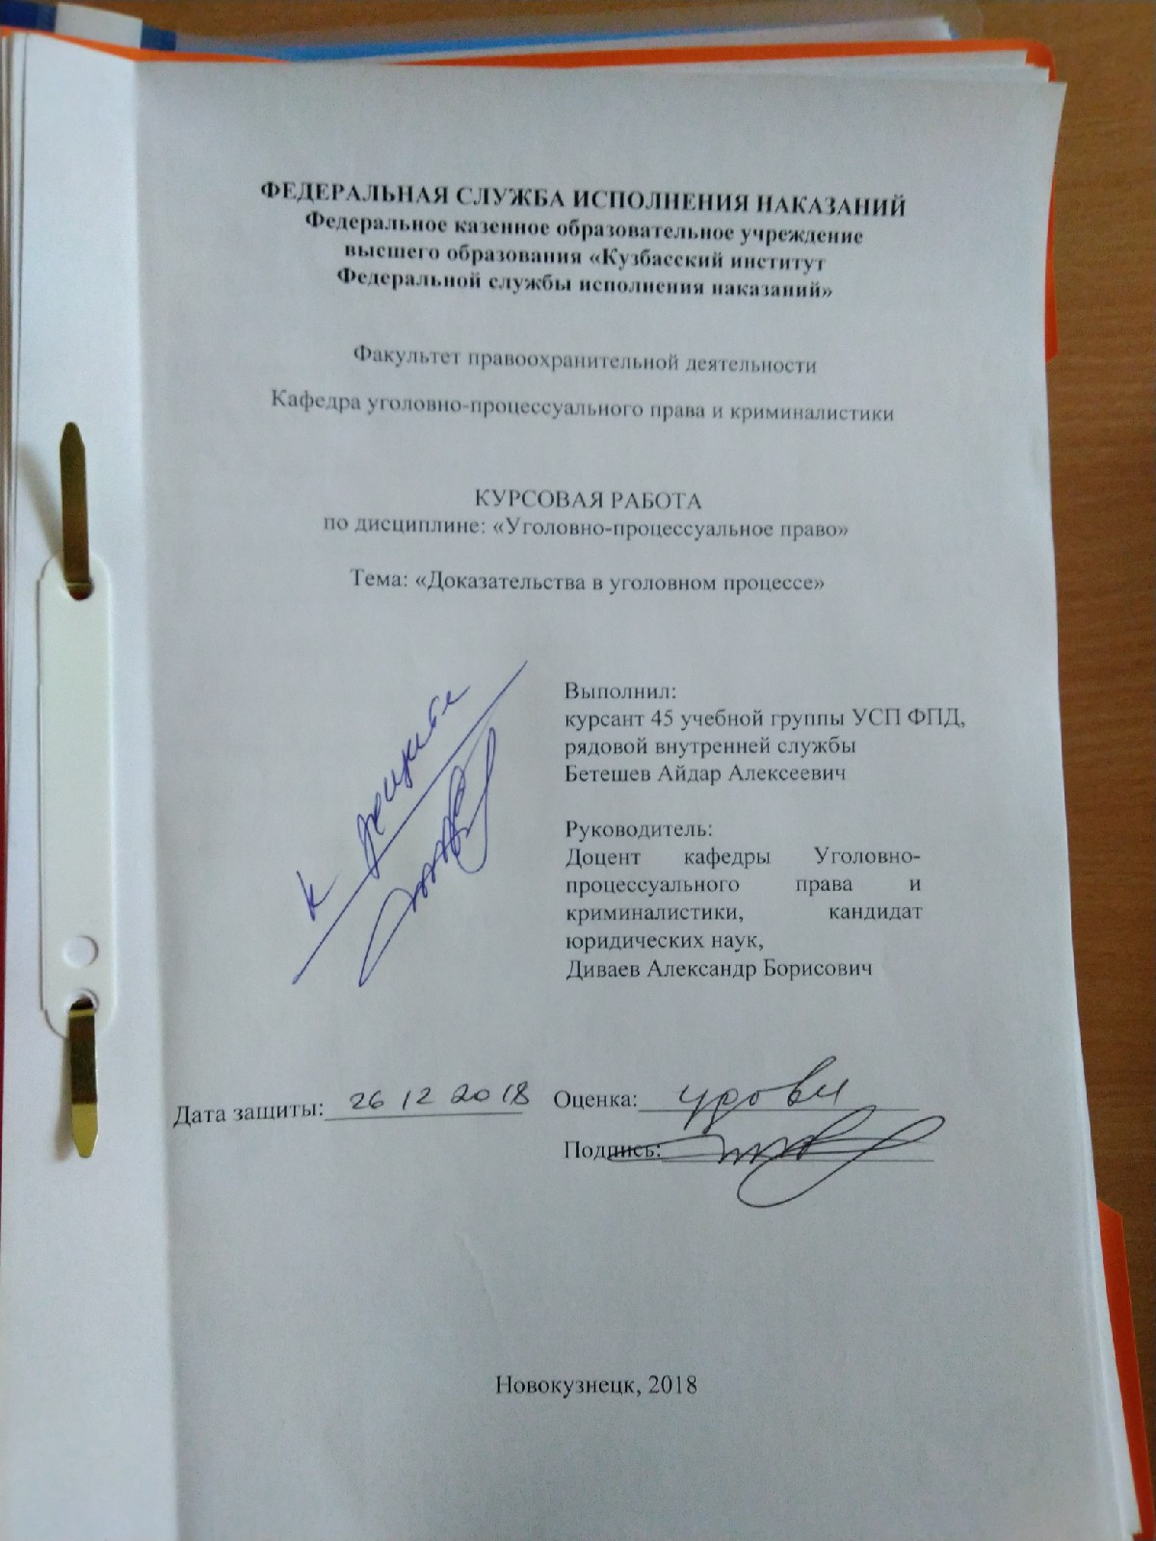

Приложение №7
